梅花女子大学 食文化学部 管理栄養学科 公衆栄養学ゼミ

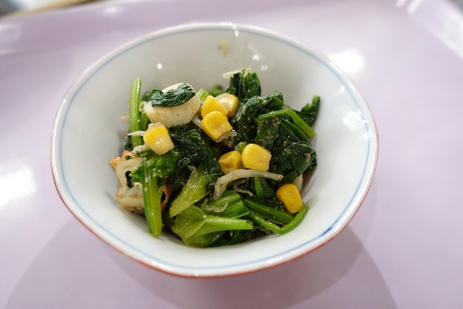
ほうれん草のレモンちくわ和え
【材料】4人分
・ほうれん草：2束
・ちくわ：2本
・ニンニクチューブ：少々
・砂糖：小さじ2
・ごま油：大さじ1
・レモン汁：大さじ1
・濃口醤油：小さじ2
・ちりめんじゃこ：20g
・コーン：60g
・すりごま(ごまでも可)：大さじ1

【作り方】
1.ほうれん草を3cm幅に切り(株元も使用)2つに分けて電子レンジで600W2分
2.ちくわは輪切り
3.ニンニクチューブ、砂糖、ごま油、レモン汁、醤油、ちりめんじゃこ、コーン、
すりごまと1、2を和えて完成

【ポイント】
・ほうれん草の株元付近も使用
・ほうれん草と柑橘類を一緒に摂取することで、鉄の吸収率アップ

